Voll im Bilde: Die GS1 Sync Stars 2022!

Im Rahmen des ECR Tages 2022 wurden heuer wieder drei namhafte Unternehmen mit dem GS1 Sync Star Award prämiert. Der Preis zeichnet alljährlich vorbildliche Dateneinsteller im GS1 Sync Stammdatenpool aus, wobei dieses Jahr vor allem die Qualität von Bilddaten im Fokus stand.
(Wien, 11. November 2022) – Die GS1 Sync Star Awards gingen heuer an die Unternehmen Alpha Republic GmbH (NEOH), Die Käsemacher GmbH und Egger Getränke GmbH & Co OG. Der Preis wurde am 10. November 2022 im Rahmen des ECR Tages zum siebten Mal in Folge verliehen. Damit werden alljährlich engagierte Unternehmen für ihre hohe Datenqualität im GS1 Sync Stammdatenpool vor den Vorhang geholt. „Diese müssen sicherstellen, dass ihre Daten zu jeder Zeit vollständig, korrekt und in der aktuellsten Version dem Handel über GS1 Sync zur Verfügung gestellt werden“, erklärt GS1 Austria Geschäftsführer Mag. Gregor Herzog die Auswahlkriterien.

Besonderes Augenmerk wurde dabei heuer vor allem auf korrekte und umfassende Bilddaten gelegt. Denn, so Herzog: „Mittlerweile umfasst ein vollständiger GS1 Sync-Datensatz neben rechtlichen, logistischen und marketingrelevanten Informationen auch ein Produktbild sowie die Abbilddung der kompletten Artikelhierarchie bis hin zur Palette. Der große Vorteil daran: Komplette und qualitätsgesicherte Daten sind für alle relevanten Datenabholer bis hin zum Konsumenten verfügbar.“ Auf diesen Vorteil baut das GS1 Sync Stammdatenservice auch die stetige Weiterentwicklung seines Angebots auf, wobei „der Schwerpunkt hier in nächster Zeit vor allem auf dem Thema Herkunft und die dafür nötigen Anforderungen aus den unterschiedlichen Anwendungsbereichen liegen wird“, erklärt Herzog.

Welche Erleichterungen die Bereitstellung von kompletten Datensätzen inklusive Produktbildern bringt, erläuterten die Prämierten im Rahmen der Preisverleihung einem interessierten Publikum. So sieht etwa Adel Hafizovic, CSO und Co-Founder der Alpha Republic GmbH (NEOH) GS1 Sync als „ideales Tool für Jungunternehmen mit begrenzten Ressourcen, da damit mit wenig Aufwand die Daten für die Handelspartner optimal vorbereitet sind und diese mit nur einem Klick darauf zugreifen können.“ Einen besonderen Vorteil sieht DI Stefan Aigner, BEd, Leiter des Qualitätsmanagements bei „Die Käsemacher GmbH“ vor allem, wenn es um kurzfristige Datenänderungen geht: „Dank GS1 Sync können unsere Handelspartner stets auf die aktuellsten Daten zugreifen.“ Warum das Stammdatenmanagement bei den prämierten GS1 Sync Stars so besonders gut funktioniert, liegt vor allem am hohen Stellenwert für qualitative Daten innerhalb des Unternehmens. So wurden etwa bei der Egger Getränke GmbH & Co OG „in einem internen Workshop eigene Richtlinien definiert, die beispielsweise bei Bildern auf der ECR Guideline für Produktabbildungen basieren“, erklärte Ing. Tamara Ender, IT Administration & Support bei der Egger Getränke GmbH & Co OG.

Voraussetzungen für GS1 Sync Stars
Um GS1 Sync Star zu werden, muss ein Dateneinsteller selbstständig alle bestehenden Artikeldaten im GS1 Sync Stammdatenpool laufend auf Aktualität prüfen und ausgelaufene Artikel entsprechend kennzeichnen. Darüber hinaus ist für die Vollprüfung der vorhandenen Daten durch die GS1 Sync Qualitätssicherung die Übermittlung aller aktuellen Etiketten, Produktverpackungen oder Produktbilder erforderlich. Dabei werden die Daten auf Korrektheit, Vollständigkeit und Konsistenz geprüft. Die Datenaktualisierung muss alle drei Monate abgestimmt werden, was einen proaktiven Kontakt und eine gute Zusammenarbeit zwischen Kunden und Kundenbetreuer erfordert.
Detaillierte Informationen dazu unter: https://www.gs1.at/gs1-sync-star

Über GS1 Sync
Mit dem Stammdatenservice GS1 Sync bietet GS1 Austria eine Plattform zum elektronischen Austausch von Produktdaten – sowohl für Lebensmittelartikel als auch für Artikel aus dem Bereich Near Food. Ausgetauscht werden neben rechtlich erforderlichen Daten auch Marketingdaten, B2B-Daten und Produktabbildungen. Österreichische Produzenten können zusätzlich internationalen Handelspartnern via GS1 Sync Daten zur Verfügung stellen. Derzeit stehen Daten zu über 450.000 Artikelnummern (GTINs) zur Verfügung.
GS1 Sync ermöglicht Dateneinstellern, Artikeldaten einfach und effizient auszutauschen. Daten müssen nur ein einziges Mal bereitgestellt werden. Zusätzlich unterstützt GS1 Austria bei der richtigen und korrekten Erfassung der geforderten Artikeldaten.
GS1 Sync verteilt alle wesentlichen Produktdaten zuverlässig an den Handel. Lieferanten ersparen sich durch diesen Service die zeitaufwändige und individuelle Aufbereitung und Abstimmung mit jedem einzelnen Handelspartner, da die Händler zentral auf diesen Artikeldatensatz zugreifen können. Führende österreichische Lebensmittelhändler wie REWE, SPAR, METRO, MPREIS und MARKANT unterstützen GS1 Sync.
https://www.gs1.at/gs1-sync-star

Fotomaterial
Bilddownload hier

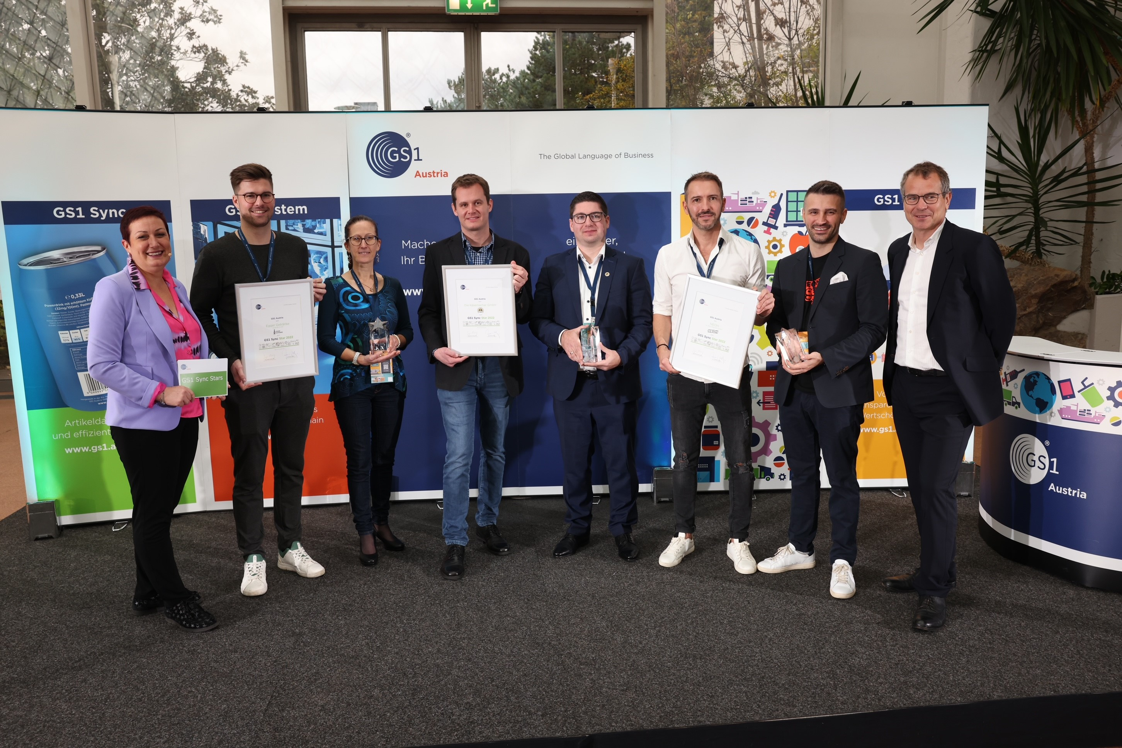

Die GS1 Sync Stars Verleihung 2022 v.l.n.r.: Ing. Barbara Wendelin (GS1 Austria GmbH), Mag. Phil. Patrick Salfinger und Ing. Tamara Ender (Egger Getränke GmbH & Co OG), DI Stefan Aigner, BEd und Ing. Stefan Müllner (Die Käsemacher GmbH), Mag. Neil Simath und Adel Hafizovic (NEOH by Alpha Republic GmbH), Mag. Gregor Herzog (GS1 Austria GmbH) © GS1 Austria/Katharina Schiffl
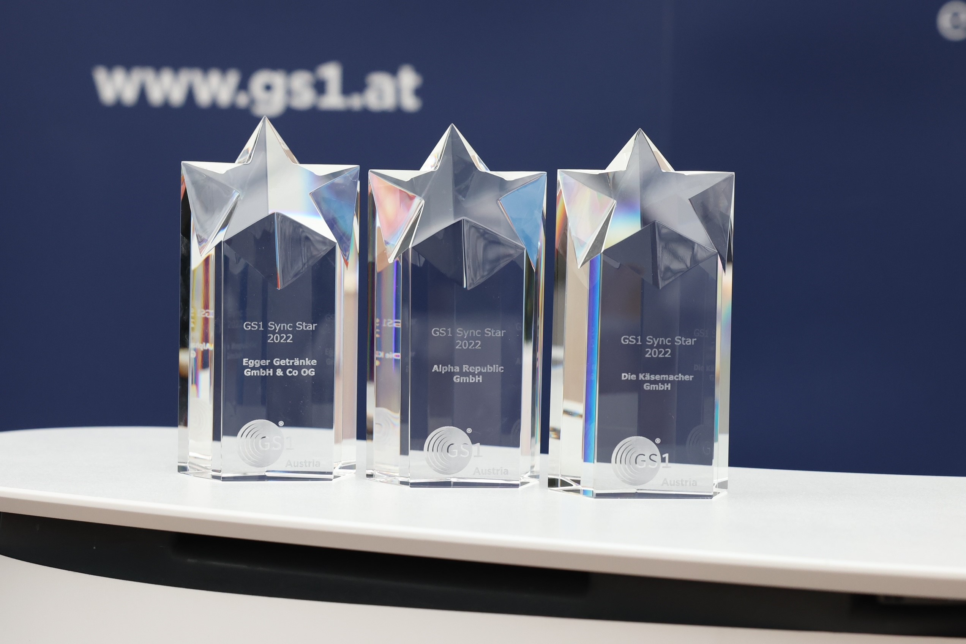

OG

Die GS1 Sync Stars 2022 – Mit diesen Trophäen werden jährlich Unternehmen für ihre hohe Qualität im GS1 Sync Stammdatenpool ausgezeichnet. © GS1 Austria/Katharina Schiffl

Kontakt
Besuchen Sie die GS1 Austria-Webseite für mehr Informationen: https://www.gs1.at
Abonnieren Sie jetzt den GS1 Austria-Newsletter für Updates: https://www.gs1.at/newsletter
Folgen Sie uns auf Social Media: https://at.linkedin.com/company/gs1-austria-gmbh, https://www.xing.com/companies/gs1austriagmbh, https://issuu.com/gs1austria

Pressekontakt: Mag. Daniela Springs, Marketing & Communication Manager, GS1 Austria GmbH,
+43 1 505 86 01-149, springs@gs1.at
Fachkontakt: Ing. Barbara Wendelin, Leiterin GS1 Sync QS und Services, GS1 Austria GmbH,
+43 1 505 86 01-164, wendelin@gs1.at

